Сильный пресс и здоровые руки: дворовой спорт объединил соседей (Комментарии главы управы Александра Мишакова и директора КСЦ «Красносельский» Ольги Морозовой, «Вечерняя Москва», 21.09.2015)
12.11.2015
Источник: «Вечерняя Москва»
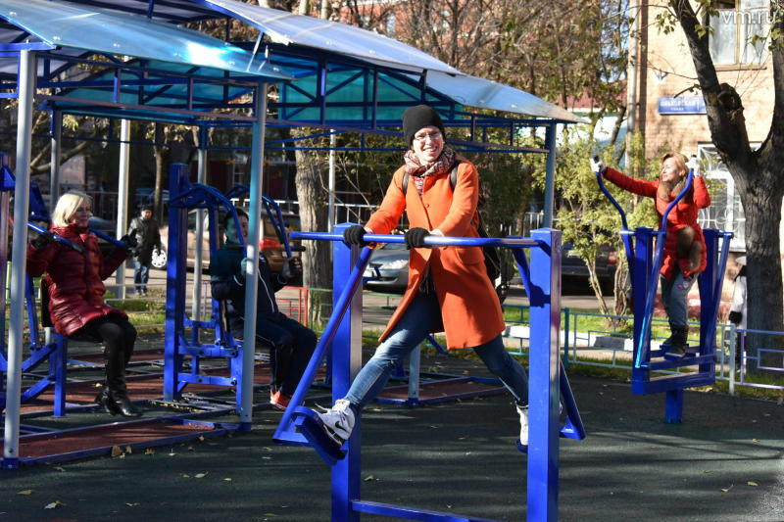
21 октября тренеры культурно-спортивного центра «Красносельский» провели для жителей района последнюю этой осенью спортивную тренировку на свежем воздухе. Площадка, оборудованная современными уличными тренажерами, появилась во дворе 45-го дома на Ольховской улице в сентябре и сразу стала любимым местом для активного отдыха москвичей.
— Мы живем в доме напротив, поэтому приходим сюда с сыном два раза в день и проводим минимум по три часа, — говорит молодая мама Анна Маркина, шагая на тренажере, имитирующем ходьбу на лыжах. — Так не холодно.
Пока трехлетний Марк покоряет горки и кружится на карусели, мама качает пресс, подтягивается на кольцах, отжимается на брусьях…
— Я хочу получить мастера спорта международного класса по жиму лежа, — вдруг делится своей мечтой хрупкая Анна. — Я сейчас свободно поднимаю 60–65 килограммов. Мне надо 70.
А в это время тренер Камиль Вильданов показывает новичкам в спорте, как пользоваться силовым тренажером.
— Для тех, кто не умеет подтягиваться, лучше тренажера не найти, — уверяет Вильданов и поднимает свой вес, усевшись на специальный табурет.
На соседней площадке молодежь играет в волейбол. Дворовые занятия спортом, объединившие соседей, возобновятся весной.
ПЛОЩАДКА ДЛЯ ТРЕНИРОВОК
ПРЯМАЯ РЕЧЬ
Александр Мишаков, глава Красносельского района ЦАО Москвы:
- Мы стремимся сделать так, чтобы и маленьким детям, и молодежи, и представителям старшего поколения было интересно проводить время в родном дворе. Только в 2015 году у нас появились четыре новые спортивные площадки, семь крупных комплексов для уличного фитнеса и более двух десятков различных тренажеров. Предмет нашей гордости — первый в районе комплекс для сдачи нормативов ГТО. К слову, новая площадка на Ольховской, 45, номинирована в конкурсе «Московский двор — спортивный двор».
Ольга Морозова, директор культурно-спортивного центра «Красносельский»:
- С наступлением холодов бесплатные занятия спортом не прекращаются. Мы приглашаем всех к себе в зал, где есть возможность позаниматься не только на тренажерах, но и лечебной физкультурой. Кроме того, сейчас мы ищем дополнительные помещения, в которых можно будет разместить столы для настольного тенниса или организовать секцию по мини-гольфу.

Адрес страницы: http://krasnoselsky.mos.ru/press-center/news-uprava/detail/2297788.html
Управа Красносельского района города Москвы

